Звуковой отпугиватель кротов и прочих земляных вредителей LS-997M (Motor)

Навсегда избавьтесь от грызунов в Вашем саду!
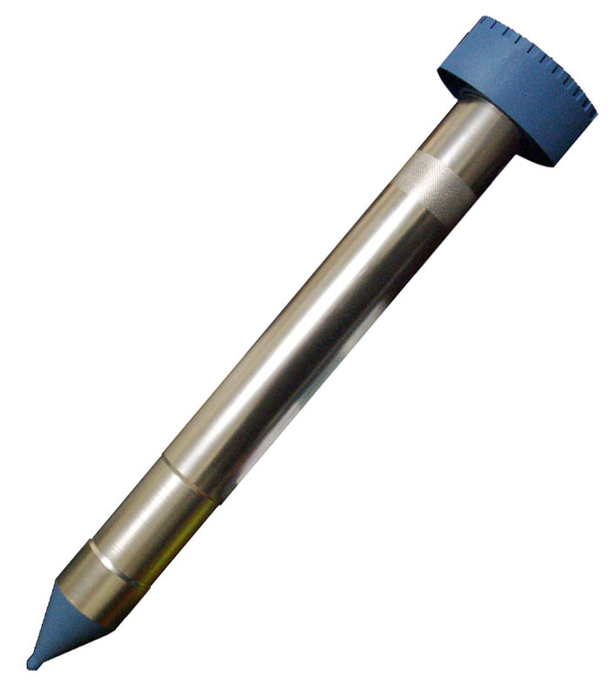
Устройство эффективно в борьбе против земляных грызунов, таких как кроты, полевые мыши, и т.д. Как известно, земляные грызуны используют свои обостренные органы слуха для улавливания вибраций почвы. Вибрация почвы предупреждает грызунов об опасности и вынуждает их спасаться бегством. Он излучает звуковые волны, которые принуждают грызунов покинуть ближайший к отпугивателю район обитания. Электронная схема устройства издает звук с интервалами 15 секунд, который отпугивает всех земляных грызунов в пределах 1500 м². Использованная технология механического усиления колебаний делает данную модель более эффективной по сравнению со многими отпугивателями кротов других производителей.

Помните:
- Электронный отпугиватель грызунов производит вибрацию во всех направлениях. Средний диаметр зоны действия вокруг установленного отпугивателя – 45 метров. Однако на пути распространения вибрации не должно быть никаких препятствий, больших пустот, валунов и т.д. Для достижения лучших результатов рекомендуется устанавливать два отпугивателя грызунов на расстоянии 30-40 метров друг от друга.
- В случае замерзания или затопления почвы необходимо извлечь электронный отпугиватель грызунов.
- Электронный отпугиватель кротов рекомендуется устанавливать в местах наиболее частого их появления.
- Отпугиватель в целом не оказывает негативного воздействия на земляных червей и жуков.

Инструкция по эксплуатации:
Устройство открывается руками, без использования каких либо инструментов. Отверните против часовой стрелки верхнюю (пластиковую) крышку устройства. Извлеките пластиковый вкладыш с полостью для батареек. Вставьте алкалайновые элементы питания D-типа, соблюдая полярность. Закрутите крышку до упора. Это обеспечит водонепроницаемость устройства.
Устройство начнет работать автоматически.
ВНИМАНИЕ! Просто вырыть ямку для отпугивателя, вставить отпугиватель в нее и присыпать землей — НЕПРАВИЛЬНО! Почва должна плотно прилегать к корпусу отпугивателя — это обеспечит наиболее эффективное распространение колебаний в толще земли. Углубите цилиндрический корпус устройства острым концом в землю на 3/4 высоты. Устройство будет работать постоянно до тех пор, пока Вы его не выключите или пока не разрядятся батареи. С одним комплектом батарей отпугиватель может проработать около 8 месяцев. После начала работы отпугивателя кроты и прочие вредители должны покинуть ваш участок в течении 2-4 недель. Поврежденные газоны, кустарники и т.п. восстановятся еще в течение 4-6 недель. Новые вредители не появятся.

Устройство эффективно против кротов, сусликов, мышей, землероек, мышей полевок, крыс.

Примечания:
- После установки устройства в землю плотно завинтить крышку, чтобы не допустить попадания влаги.
- В очень твердом грунте рекомендуется заранее сделать отверстие для установки устройства.
- Эффективный радиус действия зависит от типа почвы.
- При установке в землю не используйте молоток, т.к. это может вызвать повреждение устройства. Цилиндрический корпус отпугивателя должен плотно прилегать к окружающей почве для оптимального распространения частотных импульсов в ее толще.

Технические характеристики:
Зона действия до 1500 м²
Размеры 80x80x415 мм
Частота 300-400 Гц
Интервалы вибрации около 15 секунд
Питание 1,5Вх4 (D / UM1 / R20)
Диапазон рабочих температур.................................................................................-10...+50 градусов Цельсия

Производство — компания Ливен Энтерпрайз, Тайвань, Тайпей

Товар имеет сертификат качества.

